VISITE DES SERVICES INDUSTRIELS

DE GENEVE (SIG)

Après-midi avec conjoint

Mardi 23 mars 2010 de 13h30 à 17h30

Chers Amis,

Dans l’idée de développer des activités communes à plusieurs clubs du Rotary, j’ai le plaisir de vous proposer un apéritif particulièrement nomade pour découvrir SIG sous la conduite de son Directeur général André Hurter.

Je vous propose le programme suivant:

- Rendez-vous à 13h30 au siège de SIG, chemin du Château-Bloch 2 au Lignon (plan ci-dessous). Un bus sera organisé depuis cet endroit pour la suite de la visite
- Visite du plus grand incinérateur de Suisse sur le site des Cheneviers (14h00-15h00)
- Visite du Centre de conduite du réseau électrique de Genève
- Présentation générale de SIG par André, suivi d’un apéritif (16h00-17h30)

Comme cette visite nécessite une logistique conséquente, elle ne pourra avoir lieu que si le nombre de personnes intéressées est de 25 à 40 personnes. Je vous prie donc de vous inscrire de façon définitive d’ici au 28 février par email ou au moyen du bulletin ci-dessous.

Au plaisir de vous retrouver le 23 mars

Laurence Margot

Formulaire d’inscription pour le 23 mars à retourner d’ici au 28 février 2010 dernier délai

Par email margonin@sunrise.ch ou encore par courrier à Laurence Margot, ch. des Chênes 14, 1009 Pully
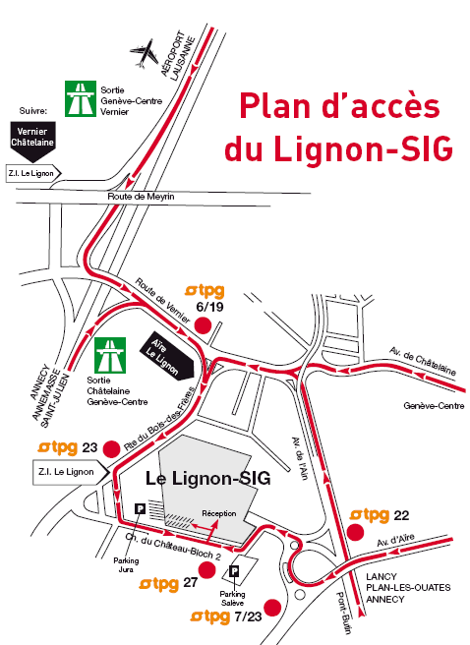

Nom : …………………………….

Prénom : ………………………………

Je viendrai accompagné :

□ oui

□ non

